Отчёт по лабораторной работе №11

Дисциплина: Архитектура компьютера

Зарипов Евгений

Содержание

# 1 Цель работы

Научиться работать с программами для написания файлов.

# 2 Выполнение лабораторной работы

1. С помощью терминала создадим подкаталог и файл lab11-1.asm, введем в него код и проверим его работу

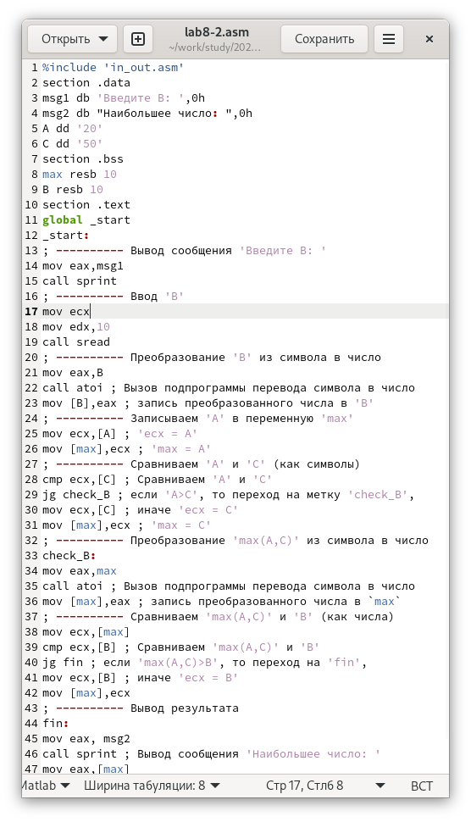

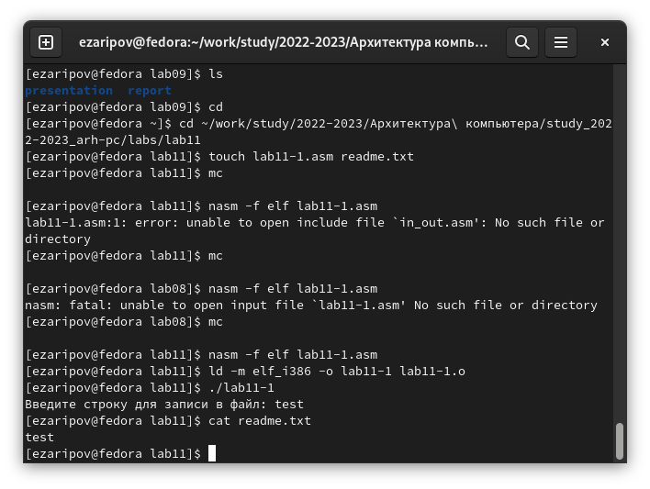

1. С помощью команды chmod изменим права доступа к исполняемому файлу lab11-1, запретив его выполнение. С помощью данной команды мы ограничили доступ к данному файлу, поэтому появляется предупреждение

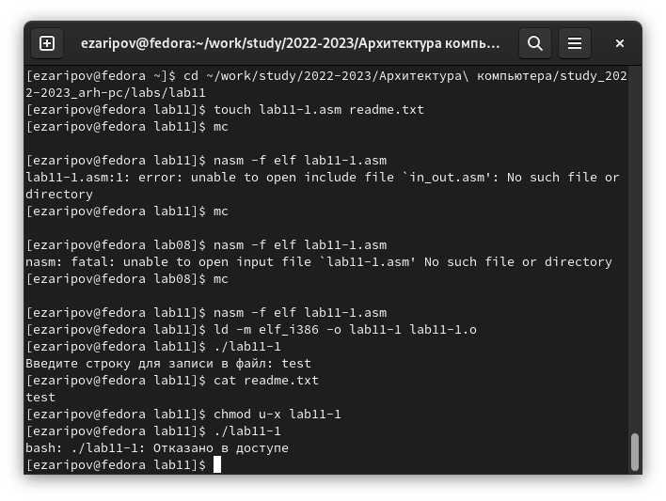

1. Изменим права доступа к файлу lab11-1.asm с исходным текстом программы, добавив права на исполнение. Поскольку до этого мы запретили выполнение, но можем исполнять исходный файл, соответственно после компиляции файл запускается

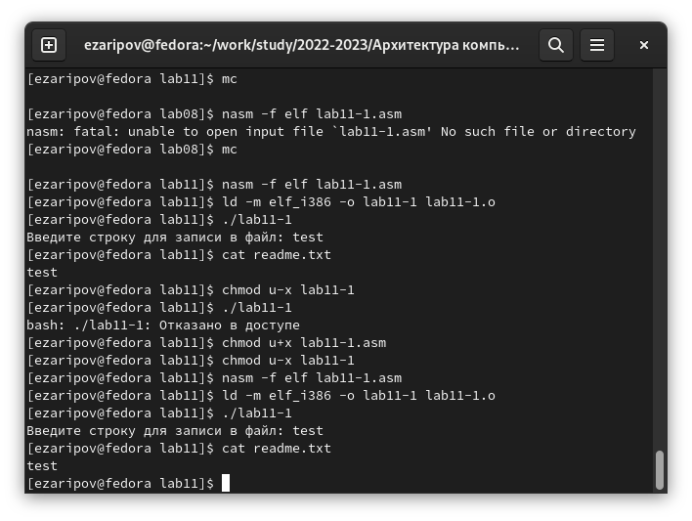

1. У меня третий вариант:

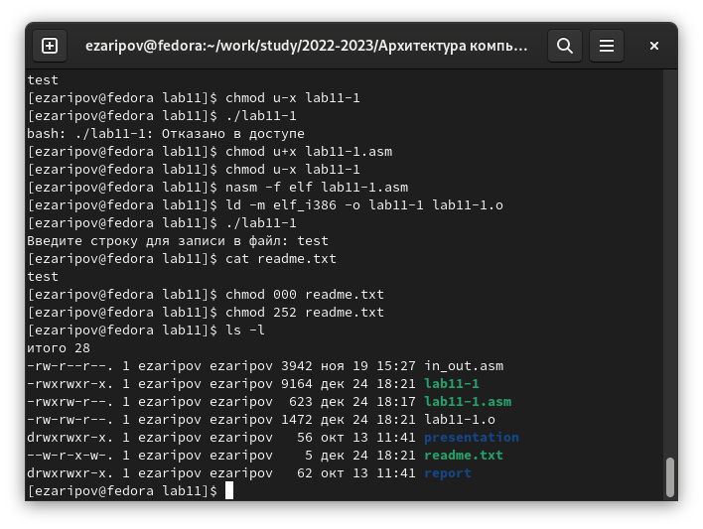

# 3 Самостоятельная работа

1. Напишем программу, проверим результат

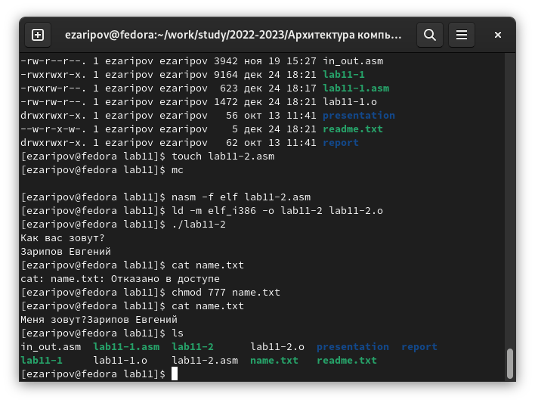

# 4 Выводы

В данной работе мы познакомились с ограничением для файлов и с программами по изменению файлов.